Лабораторна робота 7 Рекурентні нейронні мережі
Запрограмувати рекурентні нейронні мережі мережі Джордана і Елмана
для генерації числової послідовності.
Мережа Джордана - частково рекурентна мережа (Jordan networks are partially recurrent networks and similar to Elman networks).
Її можна розглядати як мережа прямого поширення з додатковими нейронами контексту у вхідному шарі.
Ці контекстні нейрони приймають вхід від себе (прямий зворотний зв'язок, direct feedback) і з вихідних нейронів. Контекстні нейрони зберігають поточний стан мережі. У мережі Джордана кількість контекстних і вихідних нейронів має бути однаковою.
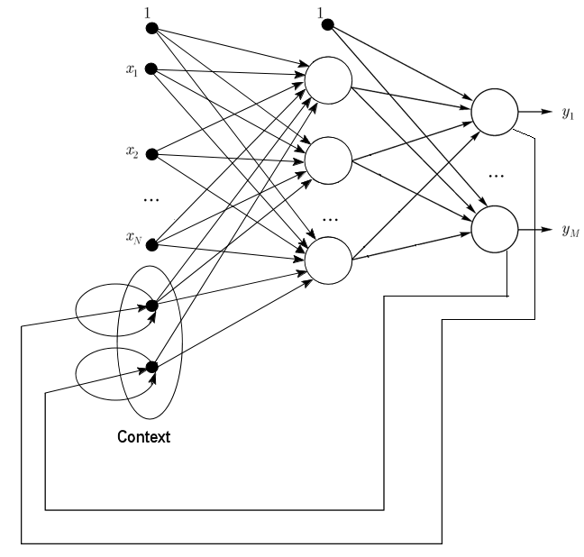
Рис. 1 Структурна схема мережі Джордана
Мережа Елмана - частково рекурентна мережа, подібна до мереж Джордана (Elman networks are partially recurrent networks and similar to Jordan networks). Різниця між мережею Елмана і Джордана в тому, що в мережі Елмана контекстні нейрони беруть вхід не від вихідних нейронів, а від прихованих. Крім того, в контекстних нейронах немає ніякого прямого зворотного зв'язку.
У мережі Елмана число контекстних і прихованих нейронів має бути однаковим. Головна перевага мереж Елмана полягає в тому, що число контекстних нейронів визначається не розмірністю виходу (як в мережі Джордана) а кількістю прихованих нейронів, що робить її гнучкішою. Можна легко додати або прибрати приховані нейрони, на відміну від кількості виходів.

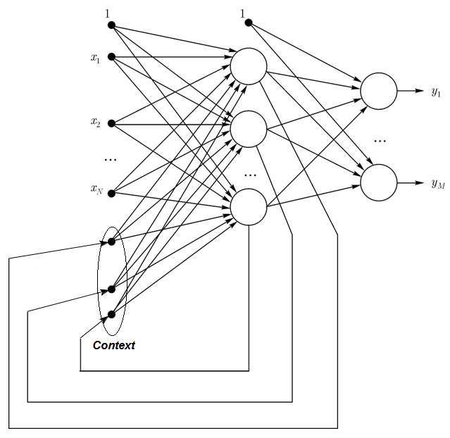
Рис. 2 Структурна схема мережі Елмана

